Карточка инвестиционной площадки № 8 2023 год
Наименование инвестиционной площадки:
бывший ЗАО «Волоконовский нефтеперерабатывающий завод»
Вид зоны, в которой находится инвестиционная площадка:  Производственная, инженерной и транспортной инфраструктур | Вид разрешенного использования земельных участков: производственная деятельность | Тип площадки: гринфилд

Адрес инвестиционной площадки (местоположение) | Белгородская область, Волоконовский район, около 1 км южнее п. Пятницкое
Общая площадь площадки, кв.м | 77711
Сведения о правообладателе на земельный участок и объекты недвижимости | Администрация Волоконовского района
Контактные данные (Ф.И.О., должность, тел., факс., адрес эл. почты, сайт) | Кравцов Сергей Александрович - Начальник отдела муниципальной собственности и земельных ресурсов администрации района, (47235)5-00-93
Основные параметры зданий и сооружений, расположенных на площадке | Нет
Вид права собственности | Собственность
Удаленность:  от ближайшего районного центра | 11 км
от аэропорта | 120 км
от железнодорожных путей | Имеется железнодорожная ветка от участка
Наличие автомобильных подъездных путей к площадке | Имеется
Инфраструктура:  Газ, куб. м/час, давление, протяженность | Нет
Электроэнергия, кВт | Нет
Отопление Гкал/час | Нет
Водоснабжение, куб. м/год | Нет
Очистные сооружения, куб. м/год | Нет
Котельные установки, кВТ | Нет
Иная имеющаяся инфраструктура
Дополнительная информация
Паспорт инвестиционной площадки (документ .docx) | Прилагается

Фотоматериалы:
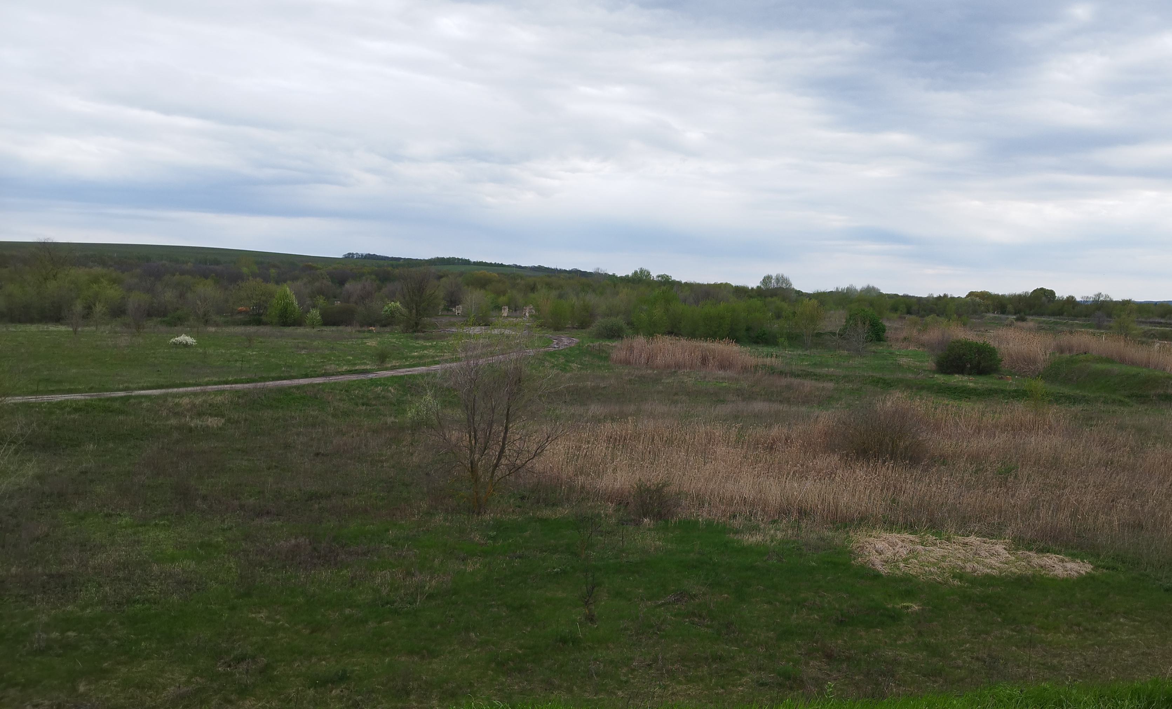
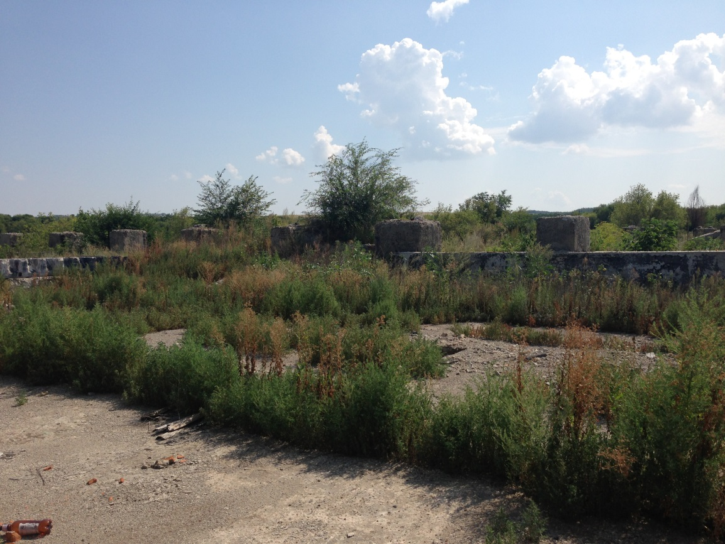
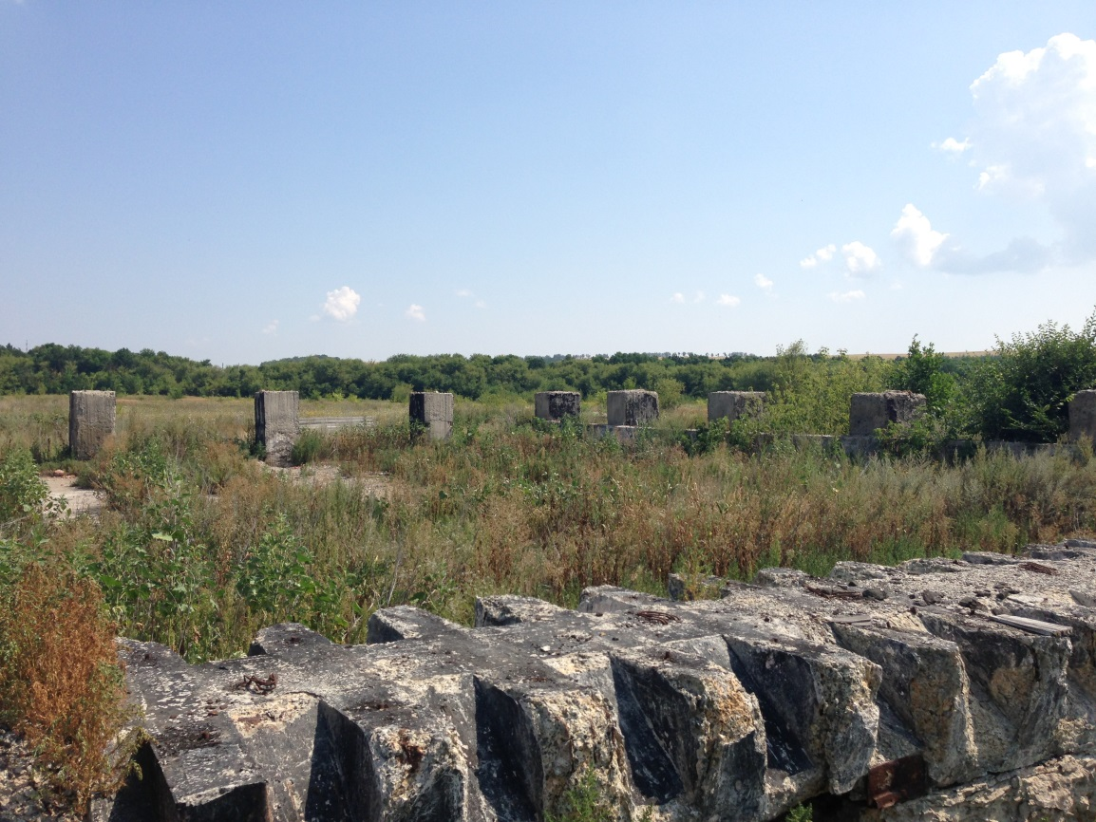

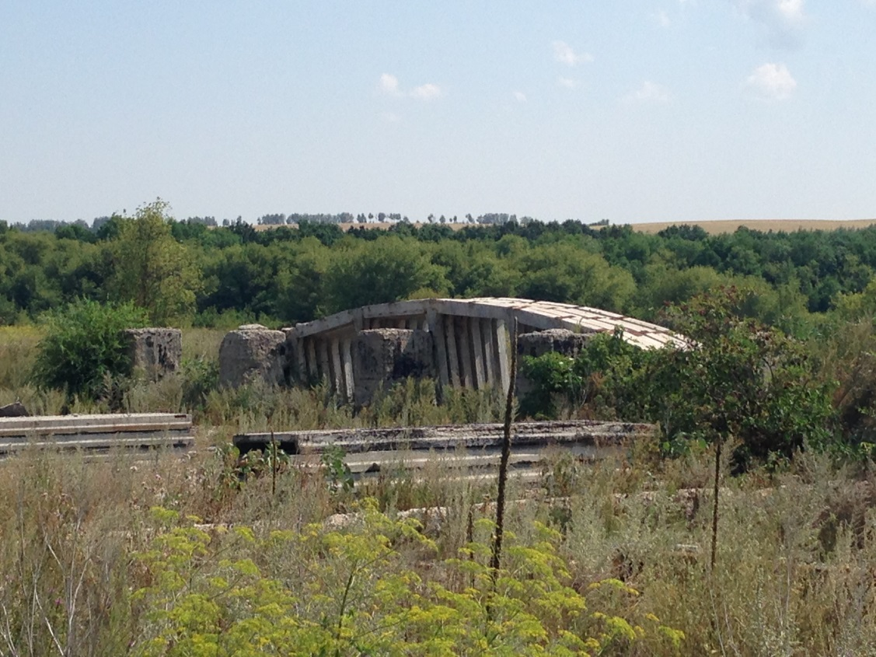

Схема расположения инвестиционной площадки
Координаты: 50°24′25.58″N (50.407105); 37°50′37.57″E (37.84377)
